**每日市场研报**

**2024年3月15日 星期五**



**消息回顾**

* 【美国PPI数据超预期。2月PPI同比升1.6%，预期升1.1%；环比升0.6%，预期升0.3%。核心PPI同比升2.0%，预期升1.9%；环比升0.3%，预期升0.2%。美国零售销售数据不及预期，2月零售销售环比升0.6%，预期升0.8%；核心零售销售环比升0.3%，预期升0.5%。美国上周初请失业金人数录得20.9万人，仍处于历史低位，预期21.8万，前值从21.7万修正为21万人。】
* 【马斯克旗下太空技术探索公司SpaceX公司成功将“星舰”送入太空。】
* 【加拿大1月制造业库存环比降0.2%；制造业装船环比升0.2%，预期升0.4%；制造业库存装船比升1.72%%；制造业新订单环比降3.1%；制造业未完成订单环比降1.3%。】
* 【英国2月三个月RICS房价指数-10，预期-11，前值-18。】
* 【日本最大的产业工会UA ZENSEN表示，与去年同期相比，231家公司提出的平均加薪幅度达到2013年以来的最高纪录；全职员工工资涨幅达5.91%，创最高纪录。】
* **今日关注**
* 12：30 日本1月第三产业活动指数；
* 15:00 德国二月WPI；
* 15：45 法国2月CPI；
* 18：00 美意大利1月零售销售；
* 20：30 美国2月出口物价指数、进口价格指数；
* 21：15 美国2月商工业产能利用率、制造业产出指数；
* 22：00 美国3月密歇根大学消费者预期指数。

截至3月15日（周五），美国三大股指小幅收跌，道指跌0.35%，标普500指数跌0.29%，纳指跌0.3%。国际贵金属期货普遍收跌，LME期铜跌0.17%报8912美元/吨，COMEX黄金期货跌0.66%报2166.5美元/盎司，COMEX白银期货跌0.52%报25.025美元/盎司。ICE 5月原糖期货合约收盘收跌0.73%，结算价21.77美分/磅；ICE 5月期棉收跌1.50%，结算价报93.48美分/磅。

图1：全球股指收盘走势图

* **美元指数**

截至周五美元指数涨0.54%报103.37，非美货币普遍下跌，欧元兑美元跌0.59%报1.0883，英镑兑美元跌0.36%报1.2750，澳元兑美元跌0.61%报0.6581，美元兑日元涨0.38%报148.32。昨日公布的美国PPI数据超出市场预期，2月PPI同比升1.6%，高于预期的预期的1.1%及前值0.9%；核心PPI同比升2.0%，同样超出预期的1.9%并与前值持平；整体PPI数据显著回升再次反映美国通胀下行受阻，利率预期小幅抬升。然而2月美国零售销售数据不及预期，2月零售销售环比升0.6%，低于预期的0.8%，核心零售销售环比升0.3%，同样低于预期的0.5%，零售数据再次返回正增长但增速相对缓慢，后继或仍需增速持续放缓来增强市场对美国经济走弱的预期。往后看，短期内通胀数据走强或增强美联储维持高利率水平的决心，同时美国经济尚未出现显著放缓，美联储仍有充足时间确保经济走势朝其目标前进，短期内美债需求在联储缩表持续的影响下或仍相较疲软，利率预期走强或持续给予美元一定支撑。

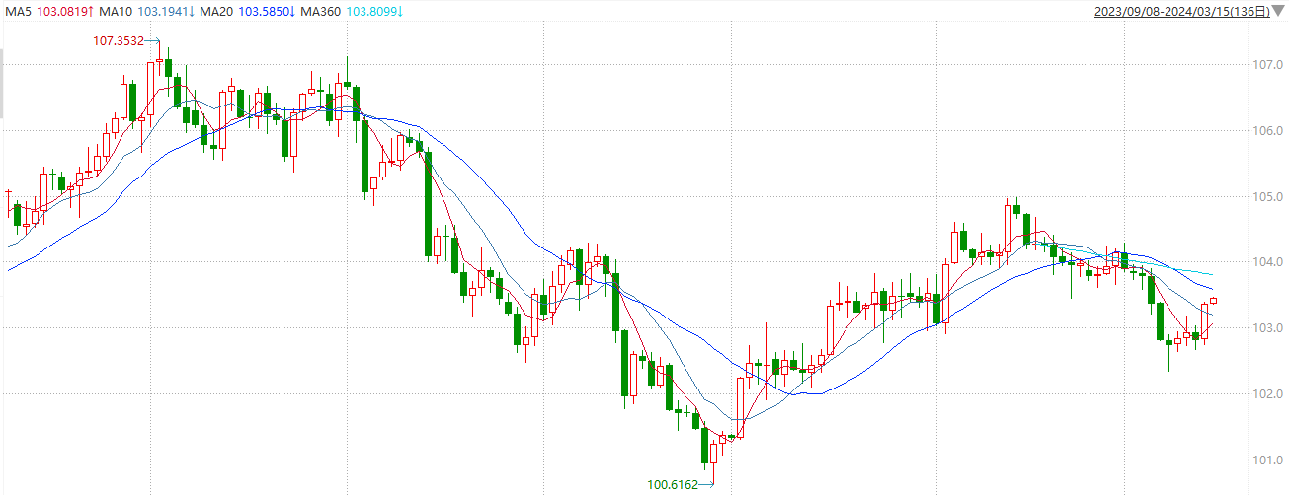

图2：欧元兑美元主力合约走势图

**全球商品**

* **S&P500**

截至3月15日，标普500指数收跌0.29%至5165.31点；迷你标普500主力合约收跌0.38%至5217.75点。美股周四收跌。美国2月PPI数据显示整体通胀率连续第二个月超过预期、通胀仍在升温，再次巩固了市场对美联储不会急于降息的预期。PPI数据公布后美债收益率攀升，令股指承压。策略上，逢低试多。详细支撑阻力位请见图表3。

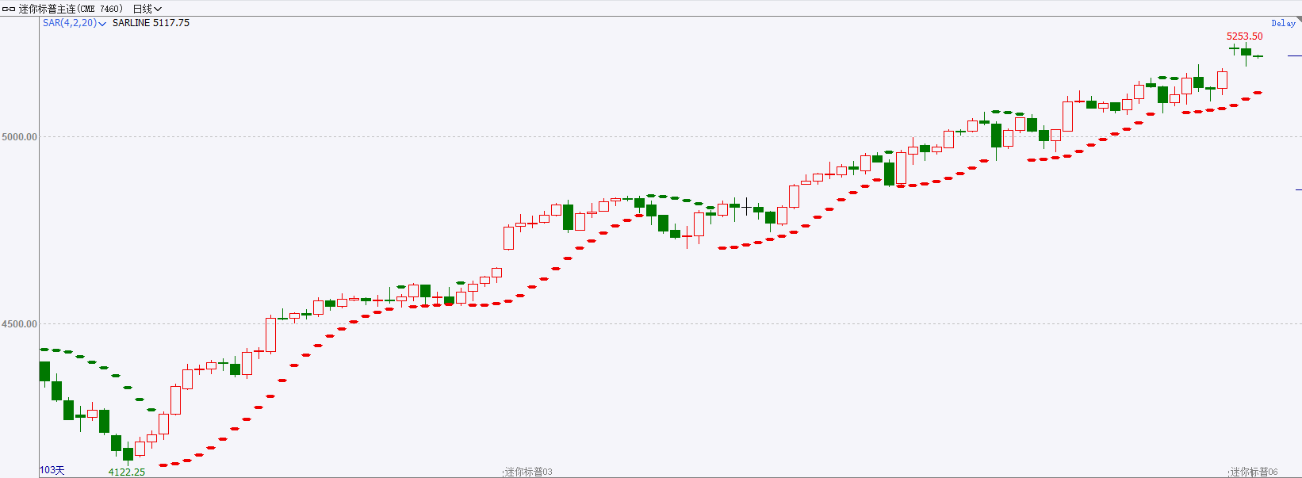

图3：S&P500走势图

* **富时中国A50**

截至3月14日，富时中国A50指数收跌0.23%至12108.75点；新交所富时A50期指主力合约收跌0.04%至12126点。基本面上，两会政策平稳落地、与市场预期一致，财政政策力度中性、房地产延续弱势、经济结构性修复仍需时间。

等待三四月份经济数据对经济持续性增长以及库存周期拐点的验证。整体看，基本面对市场的驱动仍然较弱，资金短线存在较浓观望情绪。预计指数存在一定的阶段性回调需求。策略上，短线观望为主。详细支撑阻力位请见图表4。

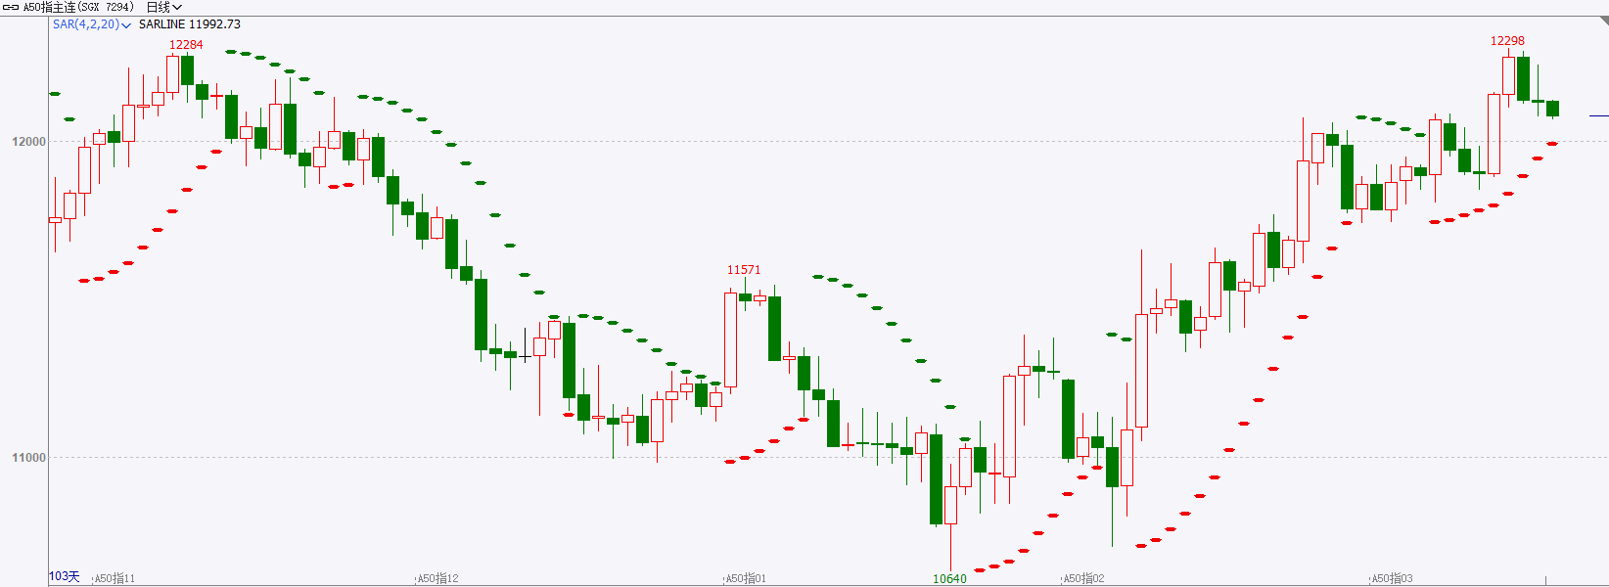

图4：富时中国A50指数走势图

* **铜**

隔夜美元指数震荡走强，交投于103.37。美国国债收益率低开高走，基准的10年期美债收益率收报4.2922%，对美联储政策利率最敏感的2年期美债收益率收报4.6935%。

库存方面：截至3月14日，LME铜库存为108050吨，环比-875吨。3月8日当周，上海期货交易所阴极铜库存为239245吨，周环比+ 24758吨。

外盘持仓方面：根据CFTC公布的最新数据显示，截止至3月5日当周，非商业多头持仓70970手，空头为76297手，净空持仓为5327手，较上周净空增加3724手。

隔夜COMEX铜震荡偏弱，其中2405合约报收4.053美元/磅，涨跌幅-0.17%。国际方面，美国PPI数据年率录得1.6%，高于预期的1.1%，前值从0.9%上修为1%；月率录得0.6%，达到了去年八月以来的最大涨幅，是预期0.3%的两倍，美国PPI数据超预期降息预期遇冷。国内方面，中国人民银行党委召开扩大会议：保持流动性合理充裕，促进社会融资规模、货币供应量同经济增长和价格水平预期目标相匹配。做好金融支持地方政府债务风险化解工作，因城施策精准实施好差别化住房信贷政策。现货方面，供给端减产预期提升，需求在宏观整体偏暖，流动性相对宽松，政策引导支持的背景下，预期亦整体向好。库存方面，国内社会库存累库加剧。LME库存去化较明显，海外需求逐步转好。操作上，建议COMEX铜2405合约轻仓逢低短多交易，注意交易节奏及风险控制。

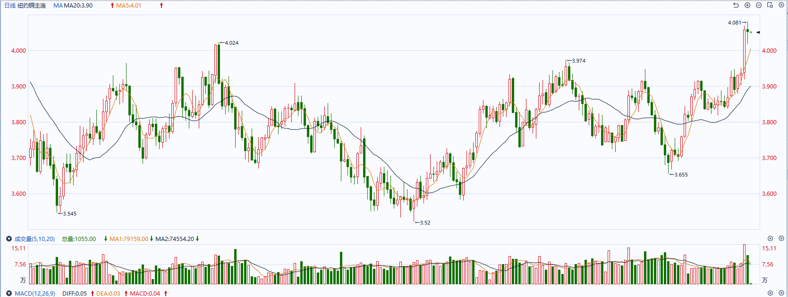

图5：COMEX铜日线走势图

* **黄金**

消息面：昨日公布的美国PPI数据超出市场预期，2月PPI同比升1.6%，高于预期的预期的1.1%及前值0.9%；核心PPI同比升2.0%，同样超出预期的1.9%并与前值持平；整体PPI数据显著回升再次反映美国通胀下行受阻，利率预期小幅抬升。然而2月美国零售销售数据不及预期，2月零售销售环比升0.6%，低于预期的0.8%，核心零售销售环比升0.3%，同样低于预期的0.5%，零售数据再次返回正增长但增速相对缓慢，后继或仍需增速持续放缓来增强市场对美国经济走弱的预期。

外盘持仓方面：截至3月14日，SPDR Gold Trust黄金ETF持仓量为816.86吨，较上一交易日持平。

往后看，短期内通胀数据走强或增强美联储维持高利率水平的决心，同时美国经济尚未出现显著放缓，美联储仍有充足时间确保经济走势朝其目标前进，短期内美债需求在联储缩表持续的影响下或仍相较疲软，利率预期走强或持续给予美元一定支撑，贵金属价格或相对承压。操作上建议，日内轻仓做空，请投资者注意风险控制。

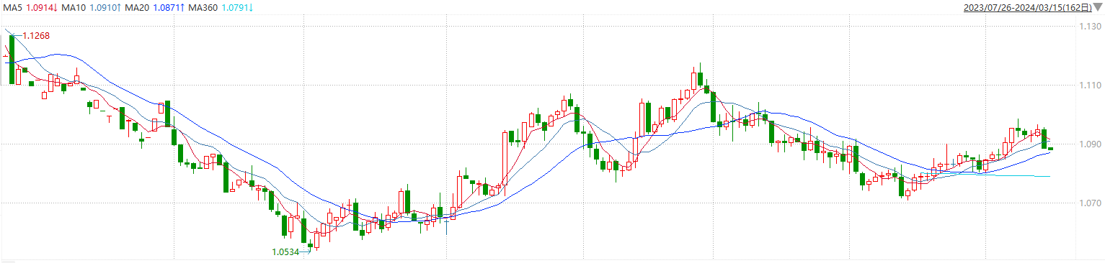

图6：COMEX黄金日线走势图

* **原油**

周四，国际能源署自11月以来第四次上调2024年全球原油需求增长预期，但是同时警告说，“全球经济放缓对原油消费将构成额外的阻力”。  
　　为发达经济体提供建议的国际能源署预计2024年全球原油需求将同比增加130万桶/日，较上月预测高出11万桶/日，尽管低于去年的同比增幅230万桶/日。  
　　该机构还调低了2024年欧佩克联盟的原油产量预期，预计2024年全球原油供应为1.029亿桶/日，同比增加80万桶/日。  
　　分析师称，需求保持高位，而供应却越来越紧张，特别是燃料。炼油利润强劲对原油需求有利。  
　　代表炼油利润的3-2-1裂解价差升至9月中旬以来最高值，有助于原油加工增长。  
　　周三，乌克兰动用无人机连续第二天对俄罗斯炼油设施进行袭击，目标是四家大型炼油厂。  
　　俄罗斯能源部表示，由于乌克兰无人机袭击和火灾导致炼油厂停工，2月份俄罗斯海运燃料出口环比下降1.5%。  
　　分析师估计，俄罗斯炼油厂遭袭可能导致俄罗斯汽油产量减少10%以上。  
　　美国能源信息署三表示，上周美国原油和汽油库存大幅下降。未来几周汽油价格将大幅上涨，因为夏季驾车季节到来前的供应减少。

纽约商品期货交易所（NYMEX）的西德克萨斯中质原油（WTI）4月合约较上一交易日上涨1.54美元或1.93%，报81.26美元/桶，短期呈现震荡上涨走势。支撑位：78.6；压力位：82。

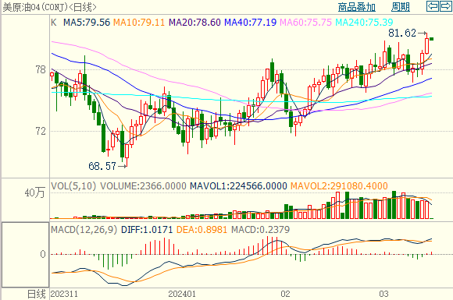

图7：原油（WTI）

* **ICE原糖**

洲际期货交易所（ICE）原糖期货周四下跌，因受美元走高所累。交投最活跃的ICE 5月原糖期货合约收盘收跌0.16美分或0.73%，结算价每磅21.77美分。操作上，建议5月 ICE 原糖短期暂且观望。

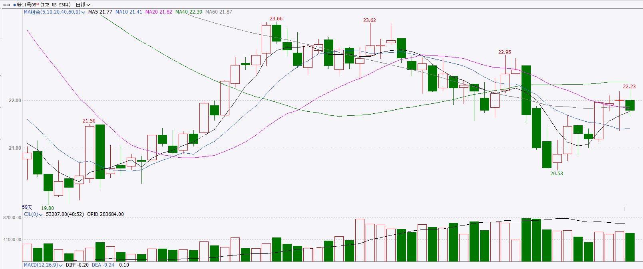

图8：ICE原糖期货主力合约日走势图及支撑位、阻力位

* **ICE棉花**

洲际交易所(ICE)棉花期货周四下跌，触及近三周来最低水平，因美元走高及股市悲观人气抵消美国周度出口销售数据利好。交投最活跃的ICE 5月期棉收跌1.42美分或1.50%，结算价报93.48美分/磅。操作上，建议5月 ICE 期棉短期暂且观望为宜。

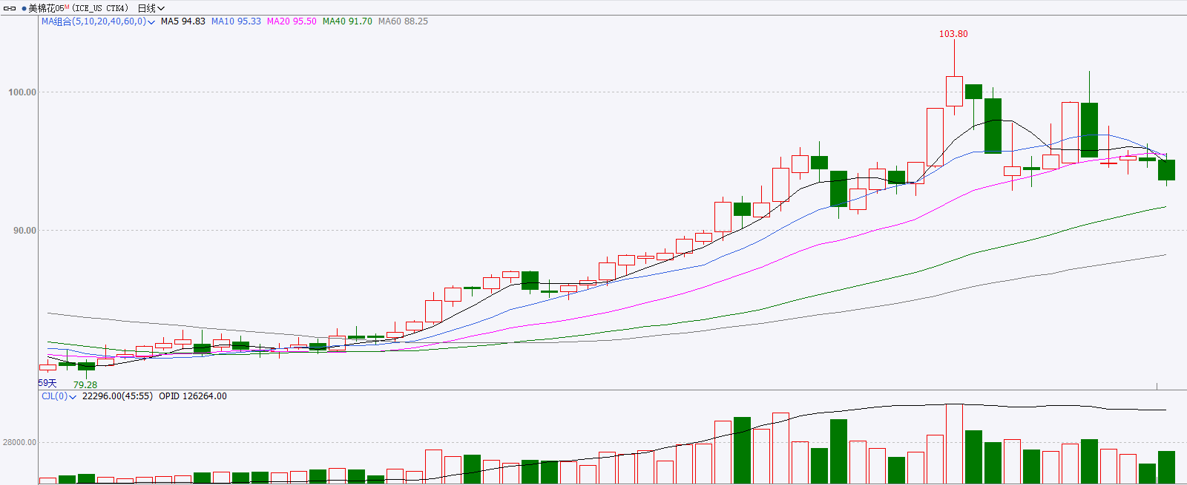

图9：ICE棉花期货主力合约日走势图及支撑位、阻力位

**免责声明**

此报告由瑞达国际所编制。本报告采用之资料及意见均相信可靠及准确，但本公司并不对各分析或有关资料之可靠性及准确性作出全面性保证。本报告只供客户或读者作参考之用，客户或读者不应完全依靠本报告内容作为投资准则。

本报告之资料及意见如有任何更改，恕不另行通知。本报告并非及并无意图构成任何作价或招揽进行买卖本报告提及的商品。本公司不会对任何因依靠本报告作出任何买卖而引致之任何损失承担任何责任。



24小时客服电话：00852-25342000/86-13603059885

24小时传真电话：00852-25632368

客服邮箱：[cs@ruida-int.com](mailto:cs@ruida-int.com)

客服QQ：203195058/2938472186

网址：[www.ruida-int.com](http://www.ruida-int.com)

地址: 香港湾仔菲林明道8号大同大厦17楼05-06室